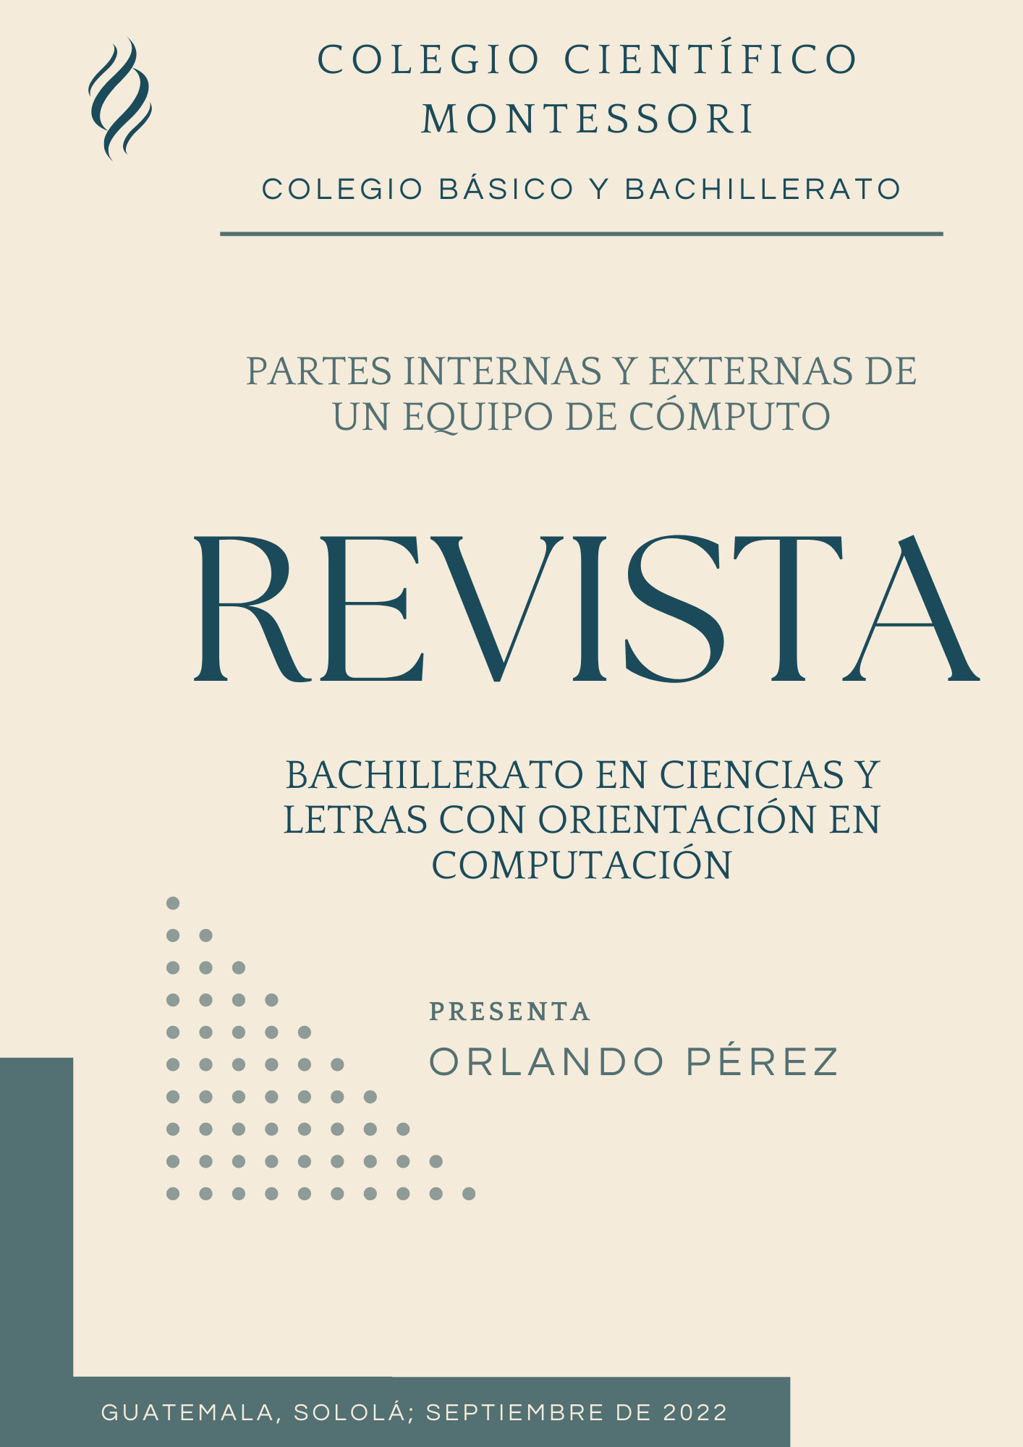

*ÍNDICE*

*Partes externas ……………………………1*

*Partes internas……………………………9*

*Partes Internas Y EXTERNAS de un computador*

Las partes del equipo de computo se clasifican en 2, Software y Hardware. El software es todo lo intangible del computador, aplicaciones, sistemas operativos, programas primarios etc… El hardware por lo contrario es todo lo tangible de la computadora, ya sea de forma interna o externa.

Estas dos clasificaciones tienen más “ramas”, y son los dispositivos de entrada, salida y almacenamiento. Que como su nombre nos indica, dependiendo de la función que cumplan en el ordenador (entrada, salida o almacenamiento de datos) entraran en una clasificación o la otra.

*PARTES EXTERNAS:*

1. 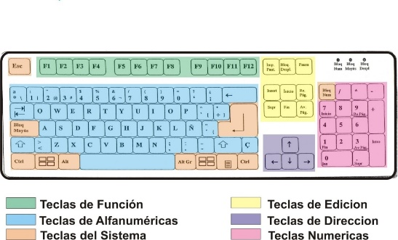*TECLADO:* este dispositivo nos ayuda a introducir letras, símbolos o números para realizar alguna acción en específico, ya sea ingresar un texto o la activación de comandos; el teclado se puede clasificar en: numérico, Alpha numérico, de control y de funciones avanzada.
2. 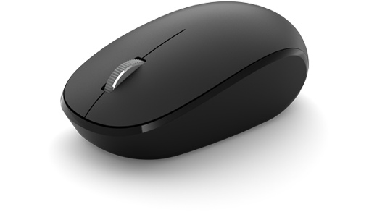*MOUSE:* esta parte externa del computador sirve para dirigir el puntero y transmitir ordenes directas al ordenador. De igual manera que el anterior es un dispositivo de entrada de datos.
3. 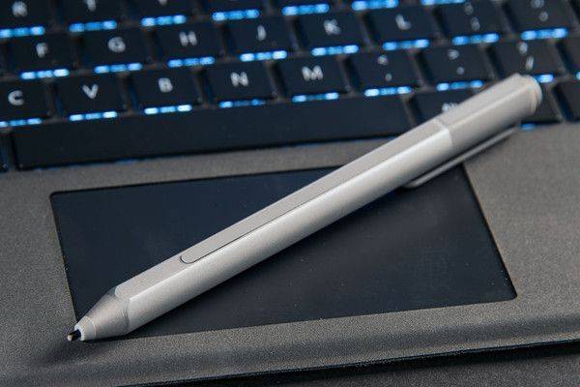*LÁPIZ OPTICO:* tiene la misma función del “mouse” ya que es un lápiz fotosensible que funciona en pantallas las táctiles.

1. *LECTORES DE CÓDIGO DE BARRAS:* es un dispositivo que permite escanear códigos de barras y enviar los datos que este contenga vía WIFI, Bluethooth, o cable al ordenador que gestionará y almacenará la información obtenida mediante las lecturas realizadas.
2. 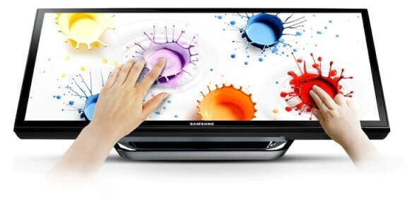*PANTALLAS SENSIBLES AL TACTO:* este tipo de pantallas son más frecuentes en los celulares o tablets, aunque ya esta tecnología se ve con más frecuencia en las computadoras y como su nombre lo indica son pantallas capaces de recibir órdenes de panera directa de forma táctil y no con un mouse.
3. 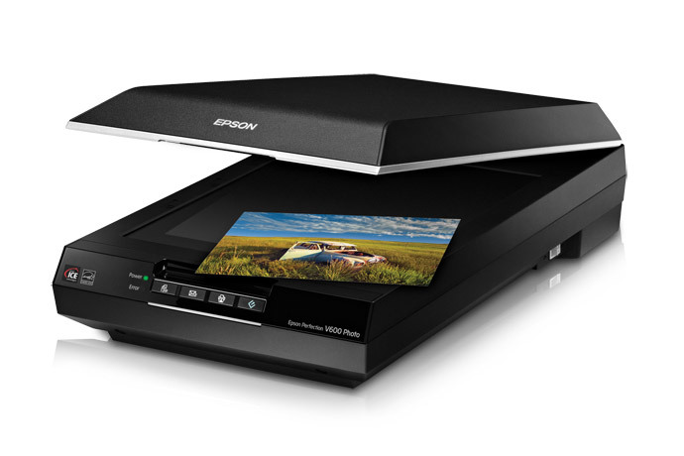*SCANNER:* Es un periférico que permite digitalizar imágenes, datos, señales y otro tipo de información con el propósito de leerla y hacer uso de ella para diversos fines.
4. 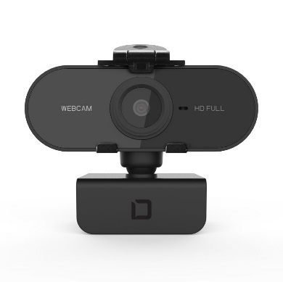*WEBCAM:* es una cámara web conectada a la computadora que permite capturar imágenes y transmirtirlas a través de internet, ya sea en una página web u otras computadoras de forma privada.
5. 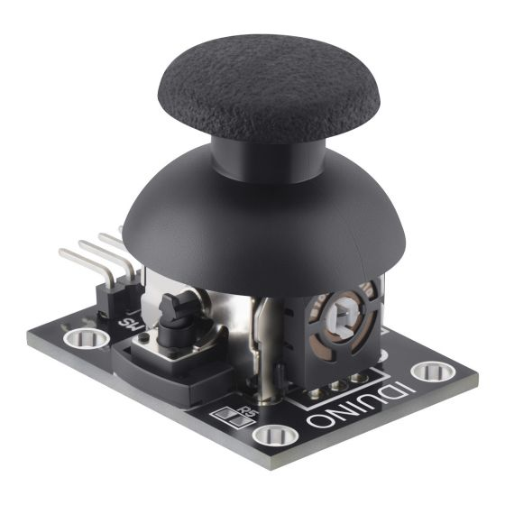*JOYSTICK:* es un dispositivo analógico, electrónico o digital que funciona como palanca y permite desplazar manualmente el cursor, remplazando el mouse en una computadora.
6. 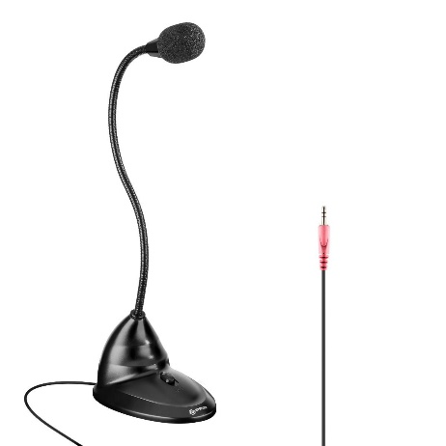*MICRÓFONO:* es un dispositivo de entrada que se usa para transformar las ondas sonoras en energía eléctrica y viceversa en producción y reproducción de sonido
7. *MONITOR:* muestra las acciones que se realizan en el equipo en tiempo real por medio de texto o imágenes.

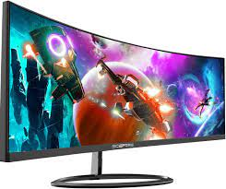

1. 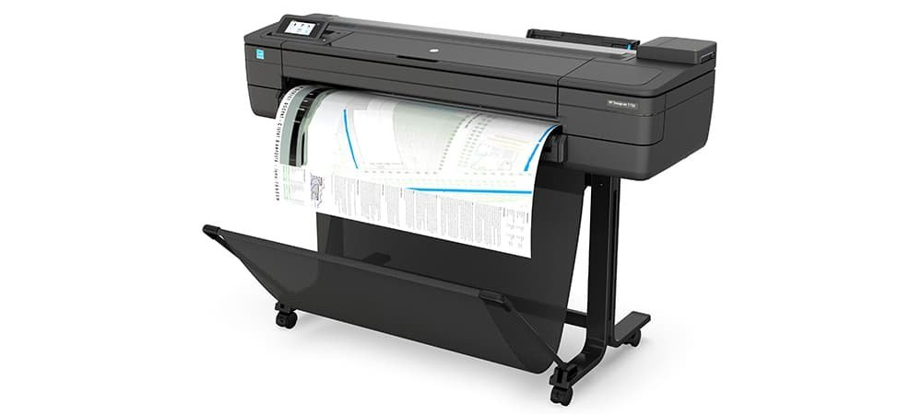*GRADICADORA:* su función es hacer impresiones a gran escala y precisión, ya sean planos o imágenes muy grandes.
2. 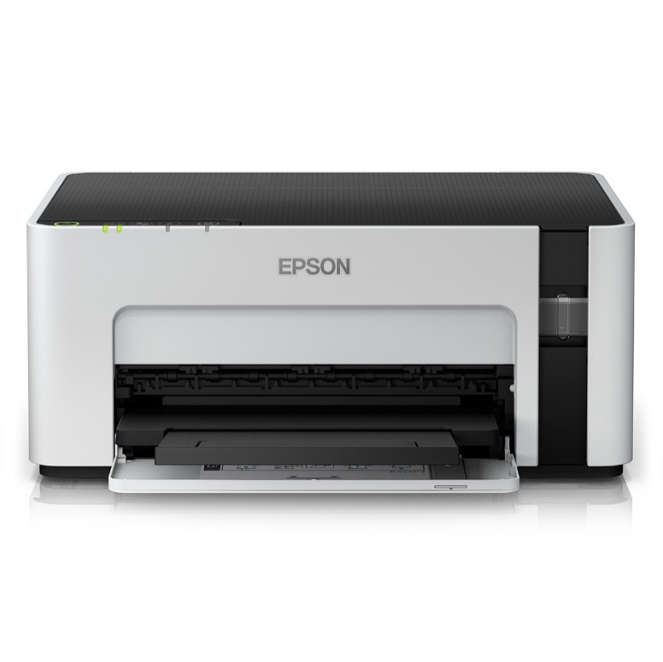*IMPRESORA:* su función primordial es imprimir de forma física archivos digitales, como documentos o imágenes.
3. *ALTA VOCES:* es un transductor electroacústico, que convierte energía eléctrica en energía acústica.

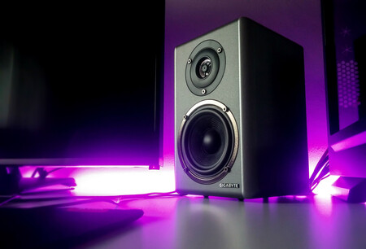.

1. 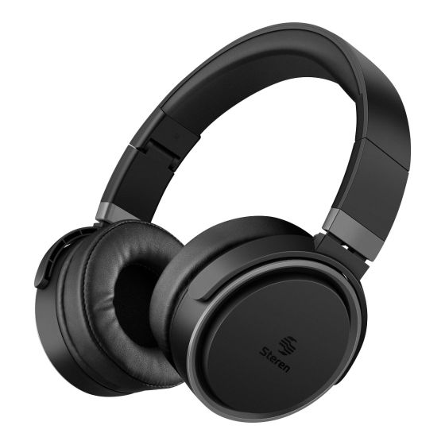 *AUDÍFONOS:* este aparato funciona igual que los altavoces, convierte energía eléctrica en energía acústica, con la diferencia de que este tiene un diseño más ergonómico para usarlo directamente en el oído.

*PARTES INTERNAS:*

1. 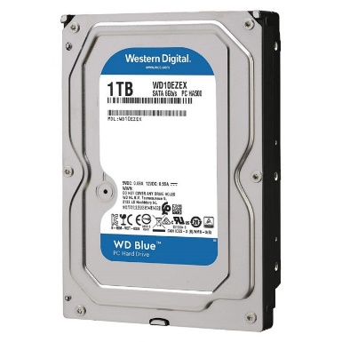*DISCO DURO:* La función central del llamado disco duro o disco rígido **es almacenar datos de forma permanente hasta que deseemos eliminarlos.** Por ende, se trata de un tipo de almacenamiento de datos no volátil.
2. *PLACA BASE:* es una placa de circuito impreso cuya función radica en ser el enlace entre los distintos componentes internos de la computadora.

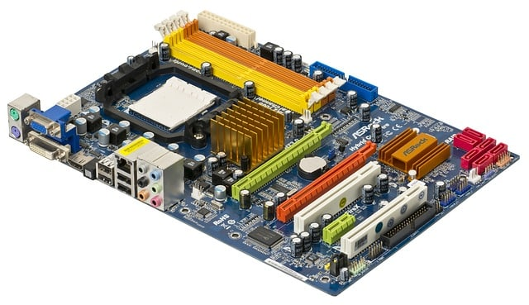

1. 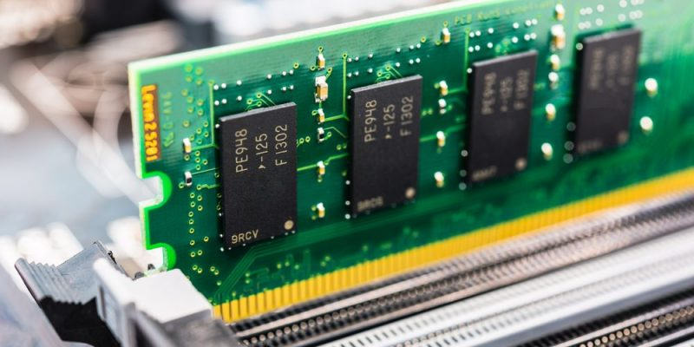*MEMORIA RAM:* es una de las partes más importantes del computador ya que dependiendo del almacenamiento que tenga tendremos un peor o mejor rendimiento. Se trata de una memoria a corto plazo que almacena la cantidad procedimientos que realizamos.
2. 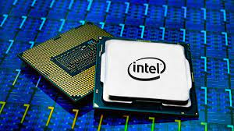*PROCESADOR:* es el dispositivo capaz de interpretar todas las ordenes que le damos al computador a través de los periféricos de entrada como son el mouse y el teclado.
3. 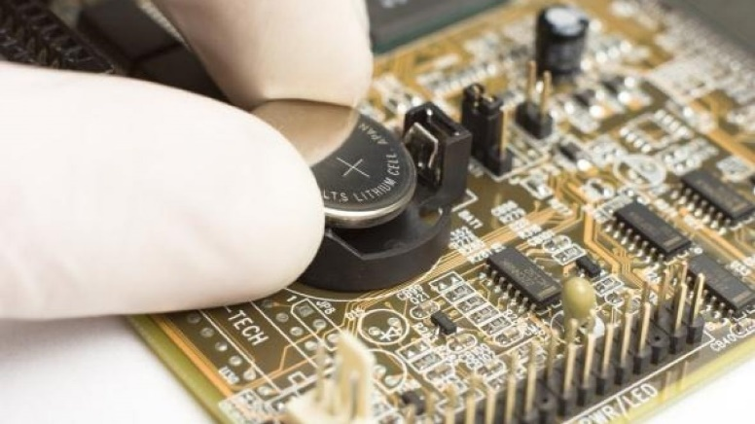*BATERIA:* Este elemento permite mantener ciertos parámetros cuando la computadora no se encuentra conectada a la red de energía eléctrica.

1. *CHIPSET:* Esta parte interna sirve para poder entablar conexión correcta entre la placa madre y los componentes esenciales del computador.

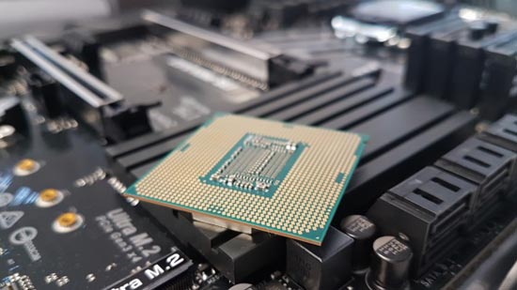

1. 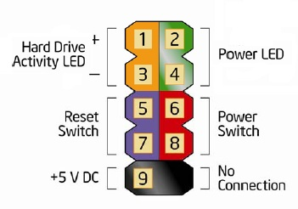*LEDS DEL PANEL FRONTAL:* estos leds se encargan de avisarnos cuando existe un problema en el sistema del computador.
2. 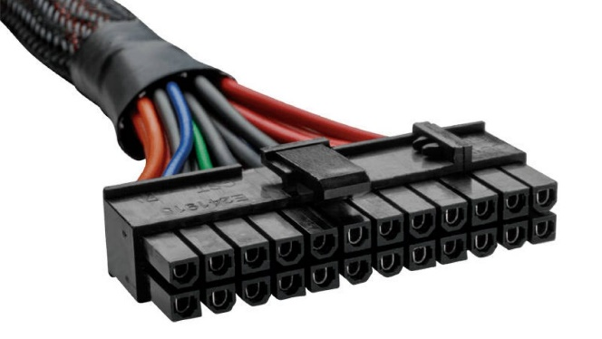*CONEXIÓN ATX:* este puerto se encarga de suministrar de energía a todos los componentes de la placa con la salvedad del procesador.
3. 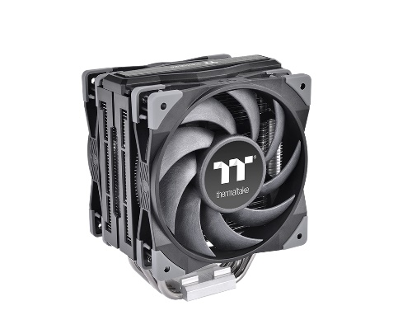*VENTILADORES:* su función es mantener fresco el equipo para evitar un sobrecaliento, ya que el equipo puede llegar a calentarse dependiendo del uso que se le dé.
4. 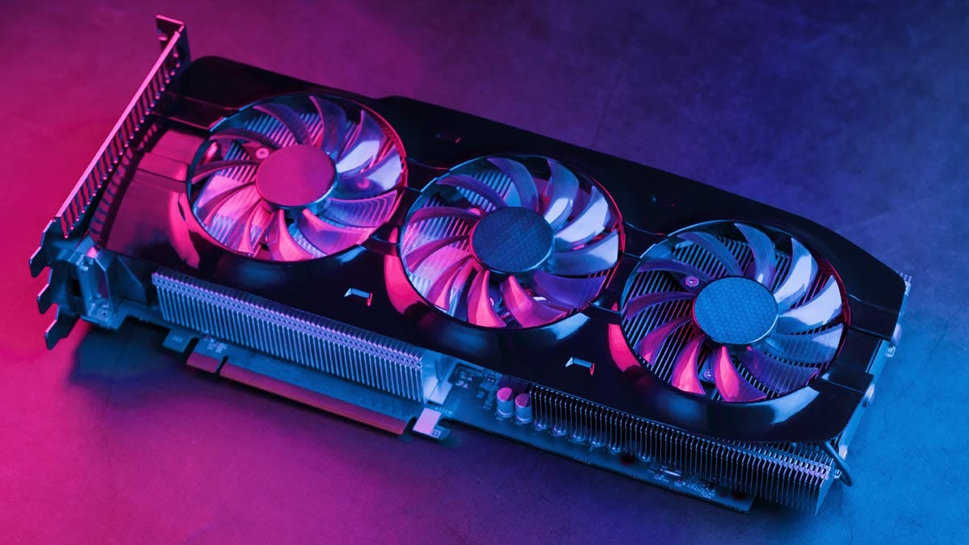*TARJETA GRÁFICA:* es una tarjeta de expansión que permite mostrar las imágenes de lo que se realiza en la computadora en el monitor.
5. 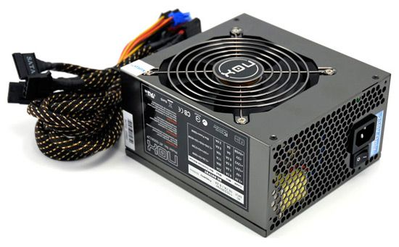*FUENTE DE ALIMENTACIÓN:* este elemento se encarga de recolectar energía y poder llevarla a todas las partes del computador.
6. *PUERTO DE SERIE:* es un adaptador asincrónico utilizado para poder intercomunicar varios ordenadores entre sí.

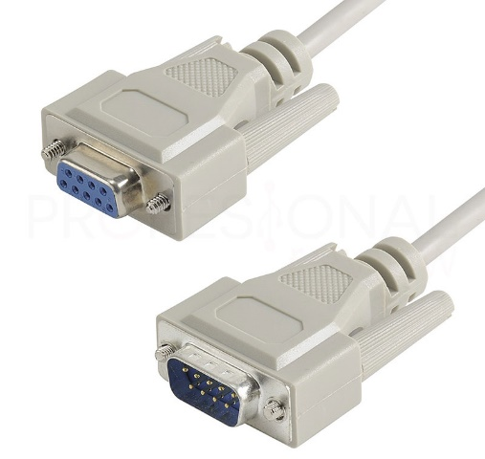

1. 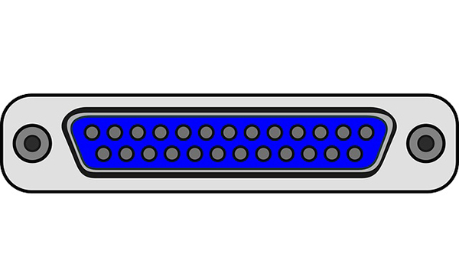*PUERTOS PARALELOS:* es una interfaz entre el computador y un periférico (mayormente impresoras) cuya característica principal radica en que los bits de datos viajan juntos, enviando un paquete de byte a la vez.
2. *PUERTO USB:* el Universal Serial Bus es un bus de comunicaciones que define los cables y conectores estándar para conectar, comunicar y proveer de alimentación eléctrica entre otras computadoras u otros periféricos.

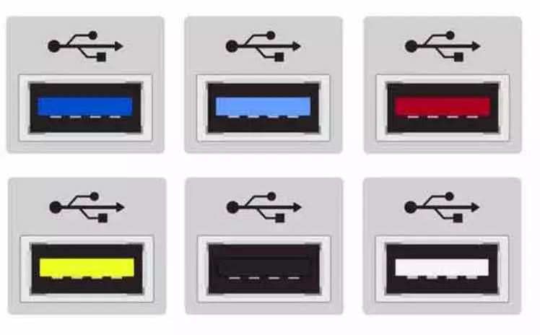

1. 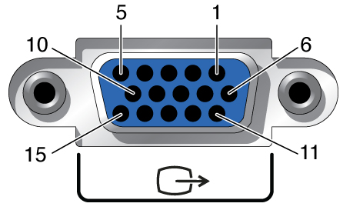*PUERTO VGA:* este puerto permite la conexión entre ordenadores o televisores y transmite datos en forma de audio y video a una resolución máxima de 1920x1080.

EGRAFIAS:

1. <https://www.tecnologia-informatica.com/partes-internas-computadora/>
2. <https://www.ticarte.com/contenido/conectores-externos-de-la-placa-base#:~:text=Los%20conectores%20externos%20>
3. <https://sites.google.com/site/informaticabasica14/puertos-internos#:~:text=Un%20puerto%20es%20una%20conexiòn,de%20datos%20con%20otro%20dispositivo>